AN4106018 聶怡安 hw2作業說明

* Load audio
  + 利用python 套件librosa.load()來匯入檔案
* Waveform
  + 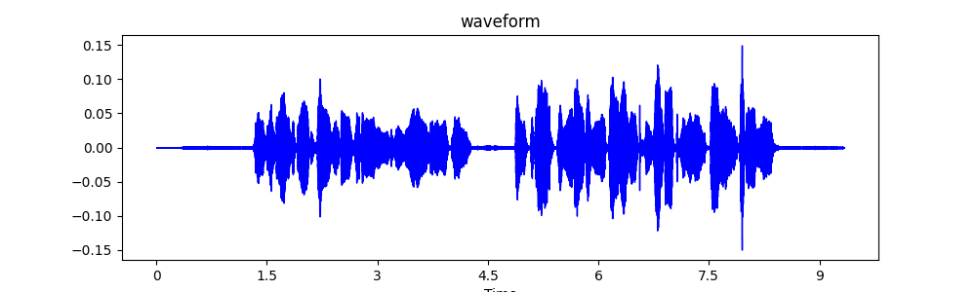利用librosa.display.waveshow()直接呈現
* Zero-crossing rate contour
  + 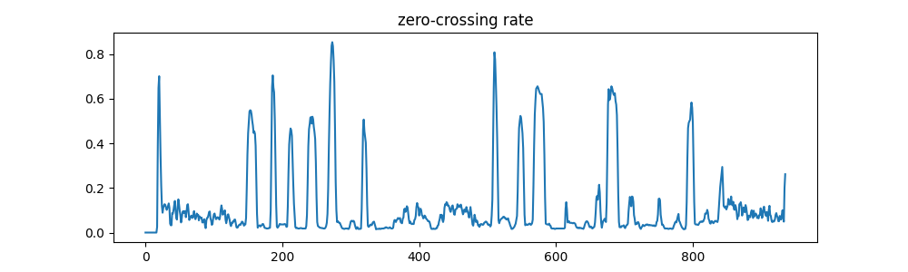利用librosa.feature.zero_crossing_rate()內建套件直接計算
* Spectrogram
  + 先利用librosa.amplitude_to_db()和stft將資料轉換成分貝
  + 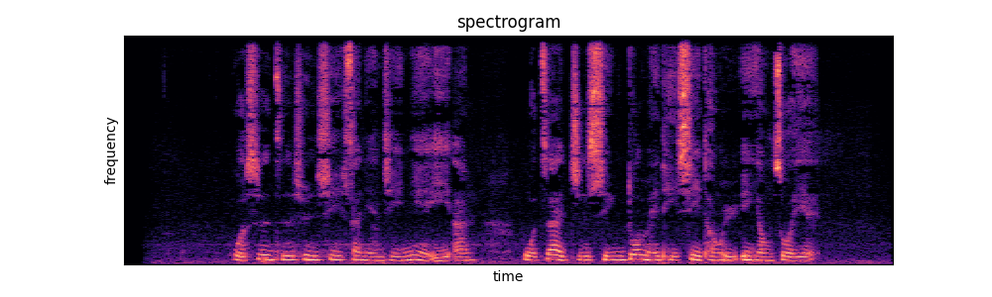利用librosa.display.specshow()呈現
* Energy contour
  + 由於librosa中只有內建root mean square energy，因此需自行計算
  + 先設置取樣區間frame_len以及取樣間隔時間frame_step
  + 接著將取樣資料儲存到eframe中
  + 將eframe的資料平方後加總，即為short time energy
* 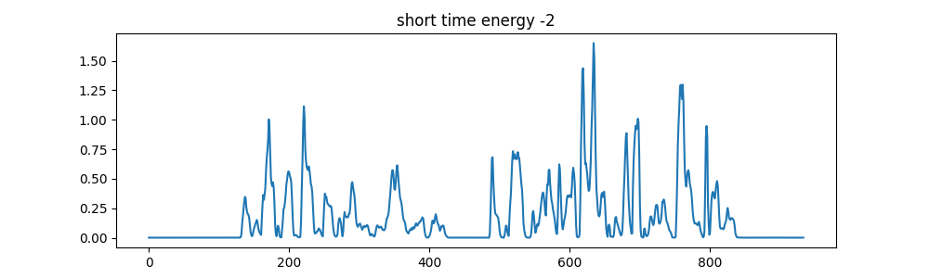Pitch
  + 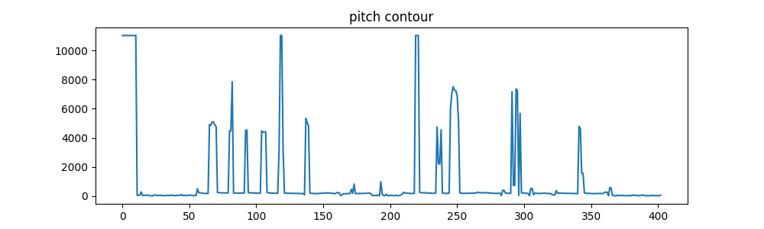利用librosa.core.yin求得
* End point detection
  + 尚未完成(嘗試中)
  + 取前100ms的音檔(用作訊號外雜音)
  + 求出此段聲音的mean和std
  + 嘗試求出ITL、ITU、和IZCT中……